Desconocido

### Dibujar la puerta

El tamaño de la puerta debe ser proporcional al tamaño del Sr. Hombre de Palo (27 píxeles de ancho por 30 píxeles de alto). Necesitaremos dos imágenes: una para la puerta cerrada y otra para la puerta abierta. Las puertas podrían parecerse a [la Figura 13](ch13.xhtml#ch13fig08) -8 (ampliada).

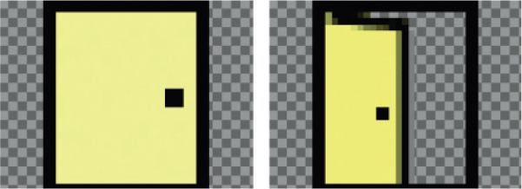

Figura*13-8: Am* pliación de las puertas

Para crear estas imágenes, sigue estos pasos

1. Haz clic en el cuadro de color de primer plano (en la parte inferior de la caja de herramientas del GIMP) para que aparezca el selector de color.
2. Selecciona el color que quieras para tu puerta. [La Figura 13-9](ch13.xhtml#ch13fig09) muestra un ejemplo con el amarillo seleccionado.
3. Elige la herramienta Cubo (que se muestra seleccionada en la Caja de Herramientas), y rellena la pantalla con el color que elegiste.

* 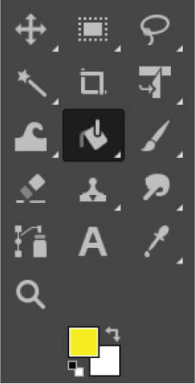
* Figura*13-9: GIMP mostrando el selector de color de fondo*

1. Cambia el color de primer plano a negro.
2. Elige la herramienta Lápiz o Pincel (ambas se encuentran a la derecha de la herramienta Cubo), y dibuja el contorno negro de la puerta y el pomo.
3. Guárdalos en la carpeta *stickman* y llámalos *puerta1.gif* y *puerta2.gif .*

[anterior](ch13_7.html)[Subtema 8 de 11: (Ver todo)](ch13.html)[siguiente](ch13_9.html)